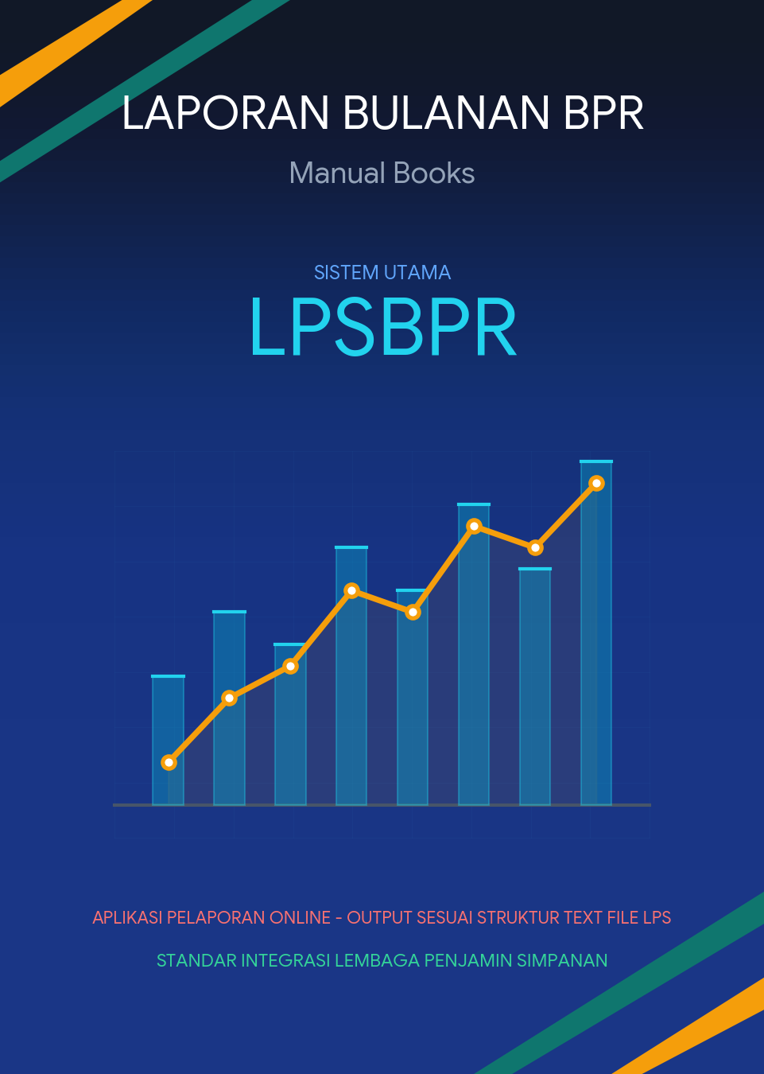

Kata Pengantar
Puji syukur kami panjatkan ke hadirat Tuhan Yang Maha Esa, karena atas rahmat-Nya, penyusunan Manual Book Aplikasi Pelaporan Online LPS Modul Laporan Bulanan Bank Perekreditan Rakyat (LB-BPR) ini dapat diselesaikan dengan baik.
Laporan Bulanan kepada Lembaga Penjamin Simpanan (LPS) merupakan bagian krusial dalam pemenuhan kewajiban regulasi dan penjaminan simpanan bagi Bank Perekonomian Rakyat (BPR). Aplikasi ini dikembangkan khusus sebagai solusi teknis internal untuk memfasilitasi pengelolaan data nasabah, simpanan tunggal, kewajiban, hingga simpanan gabungan (join account). Melalui sistem ini, pengguna dapat melakukan validasi mandiri berdasarkan Sandi Referensi resmi LPS, melakukan pemeliharaan database secara aman, hingga menghasilkan output laporan dalam bentuk data rekapitulasi Excel maupun format Text File (.txt) pipe-separated yang siap dikirimkan ke portal penjaminan.
Manual Book ini disusun secara sistematis agar pengguna dapat memahami setiap fungsi fitur aplikasi, mulai dari prasyarat teknis, konfigurasi parameter dasar laporan, pemetaan form operasional (Form 0001 s.d. 0004), hingga prosedur finalisasi dan ekspor data. Dengan adanya panduan operasional ini, diharapkan risiko kesalahan pengisian sandi (human error) dapat diminimalisir sehingga integritas, akurasi, dan ketepatan waktu pelaporan bank tetap terjaga dengan baik sesuai dengan standar yang ditetapkan oleh Lembaga Penjamin Simpanan.
Kami menyadari bahwa petunjuk teknis ini memerlukan pemahaman yang mendalam terkait struktur parameter referensi penjaminan. Oleh karena itu, panduan ini dilengkapi dengan instruksi visual antarmuka sistem guna memudahkan unit kerja terkait dalam mengoperasikan aplikasi sehari-hari secara mandiri dan optimal.
Terima kasih kepada seluruh pihak yang telah mendukung pengembangan sistem ini demi terciptanya pelaporan perbankan yang lebih efisien, akurat, aman, dan akuntabel

Daftar Isi
Kata Pengantar
BAB 1: PENDAHULUAN 1
1.1 Latar Belakang 1
1.2 Tujuan Dokumen 1
1.3 Ruang Lingkup 1
1.4 Target Pengguna 2
1.5 Dasar Hukum 2
BAB 2: PERSYARATAN & AKSES APLIKASI 4
2.1 Persyaratan Sistem 4
2.2 Instalasi Aplikasi 4
2.3 Cara Mengakses Aplikasi 4
2.4 Hak Akses dan Keamanan Data 5
BAB 3: NAVIGASI & TAMPILAN UTAMA 6
3.1 Tampilan Antarmuka Aplikasi 6
3.2 Penjelasan Tombol dan Fungsi Dasar 6
3.3 Cara Navigasi Antar Form 7
BAB 4: PERSIAPAN & DATA DASAR LAPORAN 8
4.1 Pengaturan Periode Pelaporan 8
4.2 Pengisian Parameter Atas (Header) 8
4.3 Mekanisme Sinkronisasi dan Pembersihan Data Massal 9
BAB 5: OPERASIONAL DAN PENGISIAN FORM 10
5.1 Form 0001: Daftar Data Nasabah 10
5.1.1 Penjelasan Fungsi Tab Elemen Data 10
5.2 Form 0002: Daftar Data Simpanan Nasabah 11
5.2.1 Penjelasan Fungsi Tab Elemen Data 11
5.3 Form 0003: Kewajiban Nasabah 12
5.3.1 Penjelasan Fungsi Elemen Data Grid 13
5.4 Form 0004: Data Simpanan Join (Rekening Gabungan) 13
5.4.1 Penjelasan Fungsi Elemen Data Grid 14
BAB 6: VALIDASI DAN EKSPOR LAPORAN 15
6.1 Proses Update Status & Validasi 15
6.2 Melakukan Ekspor Ke Format Teks (.txt) 16
6.3 Lokasi Penyimpanan File Hasil Ekspor 16
6.4 Fitur Export ke Excel (Opsional) 17
BAB 7: FITUR UTILITAS DAN PEMELIHARAAN 18
7.1 Fitur Pemeliharaan Data (Backup & Restore) 18
7.2 Fitur Ganti Tanggal & Update Status 18
7.3 Menu Setting (Pengaturan) 19
7.4 Keamanan Aplikasi 19

BAB 1: PENDAHULUAN

1.1 Latar Belakang
Laporan Bulanan Bank Perekreditan Rakyat (LB-BPR) kepada Lembaga Penjamin Simpanan (LPS) adalah laporan berkala yang wajib disampaikan oleh bank guna menyajikan data profil nasabah, saldo simpanan, serta fasilitas kewajiban secara akurat. Data ini menjadi basis utama bagi LPS dalam menentukan skema penjaminan simpanan dan menghitung premi penjaminan secara tepat.
Mengingat ketatnya regulasi penjaminan serta kompleksitas struktur data yang mengintegrasikan data identitas nasabah, saldo simpanan tunggal, pos kewajiban pengurang (set-off), hingga rekening gabungan (join), diperlukan sebuah sistem internal yang andal. Aplikasi Pelaporan Online LPS dikembangkan untuk mengotomatisasi pengolahan data, melakukan validasi instan berdasarkan Sandi Referensi aturan teknis LPS, dan menghasilkan output yang siap kirim demi menghindari risiko penolakan (reject) data pada portal resmi LPS.

1.2 Tujuan Dokumen
Dokumen panduan (Manual Book) ini disusun dengan tujuan untuk:
- Menjadi acuan operasional resmi bagi petugas pelapor dalam memahami seluruh alur kerja sistem dari awal hingga proses pembentukan file kirim.
- Memandu pengguna dalam mengoperasikan fitur-fitur aplikasi secara mandiri, mulai dari pengaturan parameter periode, pengisian 4 form laporan utama, hingga pemanfaatan fungsi utilitas database.
- Memastikan seluruh data yang diinput telah lolos validasi teknis internal dan sesuai dengan format standar struktur data teks penjaminan LPS guna menjaga kepatuhan dan ketepatan waktu pelaporan bank.

1.3 Ruang Lingkup
Panduan operasional ini mencakup seluruh fungsionalitas utama yang tertanam pada Aplikasi Pelaporan Online LPS, meliputi:
- Prosedur instalasi, pemenuhan spesifikasi perangkat, dan pengelolaan hak akses keamanan system
- Konfigurasi data dasar laporan seperti penentuan Kode Jenis Laporan, pengisian Nomor Surat, Nomor Koreksi, dan Kode Kepesertaan LPS.
- Mekanisme pengisian dan pengolahan data pada 4 form utama: Form 0001 (Daftar Data Nasabah), Form 0002 (Daftar Data Simpanan Nasabah), Form 0003 (Kewajiban Nasabah), dan Form 0004 (Data Simpanan Join).
- Prosedur validasi sandi referensi (Update Status), pembersihan data massal (Import All), hingga eksekusi pembuatan file (Export ALL / .txt).
- Fitur pemeliharaan sistem yang mencakup pencadangan data (Save Point) and pemulihan database (Restore Data / Restore Point).

1.4 Target Pengguna
Dokumen ini ditujukan bagi unit kerja internal bank yang memiliki wewenang dan tanggung jawab penuh atas pengolahan data serta penyampaian laporan kepatuhan kepada regulator, antara lain:
- Responsible Officer (RO) / Petugas Pelapor: Staf teknis operasional yang bertanggung jawab melakukan penarikan data, melakukan pengisian/koreksi pada grid form, menjalankan fungsi import data, dan melakukan validasi harian.
- Administrator (ARO) / Pejabat Otorisator: Kepala bagian atau pejabat yang bertanggung jawab memantau kecukupan data, mengonfirmasi validitas laporan akhir, serta mengotorisasi proses ekspor file teks final untuk diunggah ke portal penjaminan.

1.5 Dasar Hukum
Pengembangan sistem dan penyusunan struktur data laporan di dalam aplikasi ini berjalan selaras dan mengacu pada regulasi resmi berikut:
- Undang-Undang Republik Indonesia tentang Lembaga Penjamin Simpanan sebagaimana telah diubah terakhir dengan Undang-Undang tentang Pengembangan dan Penguatan Sektor Keuangan (UU P2SK).
- Peraturan Lembaga Penjamin Simpanan (PLPS) terkait kewajiban penyampaian data tingkat suku bunga, posisi simpanan, dan rincian data nasabah penyimpan bagi Bank Perekonomian Rakyat.
- Surat Edaran (SE) Direktur Eksekutif Lembaga Penjamin Simpanan mengenai Petunjuk Teknis Penyampaian Laporan Bulanan secara daring bagi bank peserta penjaminan.

BAB 2: PERSYARATAN & AKSES APLIKASI

2.1 Persyaratan Sistem
Agar aplikasi jembatan pelaporan LPS dapat berjalan dengan optimal, stabil, dan mampu menangani pemrosesan data dalam jumlah besar tanpa kendala teknis, perangkat pengguna harus memenuhi kriteria minimum berikut:
- Sistem Operasi: Windows 10 atau Windows 11 (64-bit).
- Konektivitas: Perangkat wajib terhubung ke jaringan internal bank yang memiliki akses langsung ke server database operasional perbankan (Core Banking).
- Ruang Penyimpanan: Memiliki ruang bebas minimal sebesar 250 MB pada media penyimpanan lokal untuk kebutuhan instalasi sistem serta penyimpanan berkas sementara (temporary files) hasil olahan data laporan.

2.2 Instalasi Aplikasi
Aplikasi ini dirancang bersifat portable sehingga tidak memerlukan proses instalasi rumit, namun memerlukan izin akses direktori yang tepat agar fitur penarikan dan penyimpanan data otomatis berjalan lancar:
- Salin (copy) seluruh folder aplikasi ke direktori lokal komputer pengguna (sangat disarankan diletakkan pada Drive C:\ untuk menghindari pembatasan hak akses folder).
- Pastikan seluruh file Library (.dll), Metadata, dan file konfigurasi pendukung tetap berada dalam satu folder induk yang sama agar tidak terjadi kegagalan fungsi (missing components) saat aplikasi dijalankan.
- Klik kanan pada file eksekusi aplikasi (.exe) dan pilih opsi [Run as Administrator] guna memastikan aplikasi mendapatkan hak akses penuh untuk membaca koneksi menuju database internal bank.

2.3 Cara Mengakses Aplikasi
Prosedur untuk masuk dan mengaktifkan lembar kerja sistem pelaporan dilakukan dengan tahapan sebagai berikut:
- Jalankan aplikasi melalui file eksekusi utama yang telah disiapkan di folder lokal.
- Pada jendela login yang muncul, masukkan User ID dan Password yang telah didaftarkan dan diberikan oleh bagian Administrator internal bank.
- Klik tombol [Masuk Aplikasi]. Sistem secara otomatis akan melakukan inisialisasi dan validasi koneksi ke database lokal tanpa memerlukan konfigurasi parameter jaringan tambahan dari sisi pengguna.

2.4 Hak Akses dan Keamanan Data
Keamanan data penjaminan nasabah dijaga secara ketat melalui pembagian wewenang dan hak akses pengguna sebagai berikut:
- Responsible Officer (RO): Petugas teknis pelaporan yang memiliki hak akses penuh untuk melakukan sinkronisasi data, mengisi grid laporan (Form 0001 s.d. Form 0004), melakukan import data massal, serta menjalankan validasi awal data.
- Administrator (ARO): Pejabat otorisator yang memiliki kewenangan penuh dalam mengelola akun pengguna, memantau riwayat aktivitas, melakukan validasi final terhadap keseluruhan form laporan, dan melakukan eksekusi pembuatan file kirim teks (.txt).
- Proteksi Data: Seluruh data nasabah dan simpanan yang ditarik ke dalam aplikasi tersimpan secara aman di dalam infrastruktur lokal bank dan dienkripsi secara otomatis oleh sistem sebelum diekspor menjadi file kirim standar LPS.

BAB 3: NAVIGASI & TAMPILAN UTAMA

3.1 Tampilan Antarmuka Aplikasi
Aplikasi dirancang dengan antarmuka tunggal (single-window interface) yang efisien untuk memudahkan alur kerja pengguna. Berdasarkan berkas gambar.png, seluruh aktivitas pengolahan data terpusat pada satu layar utama yang terbagi menjadi tiga area fungsional:
- Panel Parameter Atas (Header): Area penentuan jenis laporan, nomor surat resmi, nomor koreksi, serta penentuan periode laporan yang aktif beserta kode kepesertaan bank.
- Panel Menu Kiri (Sidebar): Menu navigasi berbentuk pohon (tree menu) bertajuk Form Laporan Bulanan 0001 yang berisi daftar pintasan langsung menuju 4 form utama pelaporan.
- Panel Kontrol Bawah (Toolbar): Jajaran tombol aksi cepat yang dikelompokkan di sisi kiri dan kanan untuk mengendalikan utilitas database, proses transfer data, serta eksekusi akhir pembuatan file laporan.

3.2 Penjelasan Tombol dan Fungsi Dasar
Untuk mendukung operasional pengolahan data harian, aplikasi dilengkapi dengan jajaran tombol kontrol utama pada Toolbar bawah (sesuai tampilan pada berkas gambar.png) dengan fungsi sebagai berikut:
- Tombol [Ganti Bulan]: Berfungsi untuk membuka kalender sistem guna menyesuaikan bulan dan tahun periode pelaporan yang aktif.
- Tombol [Restore Data]: Berfungsi untuk memulihkan atau mengembalikan kondisi database operasional aplikasi ke titik cadangan tertentu yang telah dipilih.
- Tombol [Restore Point]: Berfungsi untuk melihat daftar riwayat titik aman pencadangan data yang pernah dibuat oleh sistem.
- Tombol [Update Status]: Berfungsi untuk melakukan penyegaran (refresh) dan memicu proses validasi internal guna memastikan data di dalam grid form telah sesuai dengan ketentuan sandi referensi.

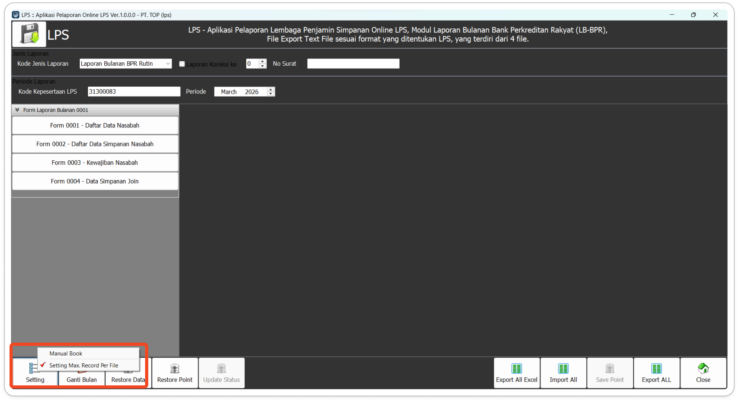
- Berfungsi untuk menarik dan mengonversi seluruh data yang tampil pada grid form menjadi file spreadsheet (.xlsx) sebagai bahan rekapitulasi atau arsip internal bank.
- Tombol [Import All]: Berfungsi untuk melakukan pengunggahan data secara massal dari file eksternal langsung ke dalam baris grid aplikasi.
- Tombol [Save Point]: Berfungsi untuk membuat titik cadangan database (backup) instan secara manual pada posisi data terakhir sebelum dilakukan perubahan besar atau ekspor.
- Tombol [Export ALL]: Berfungsi sebagai tombol eksekusi final untuk mengonversi seluruh data form menjadi format berkas teks (.txt) pipe-separated sesuai spesifikasi teknis kirim.
- Tombol [Close]: Berfungsi untuk menutup lembar kerja dan mengakhiri sesi penggunaan aplikasi secara aman.

3.3 Cara Navigasi Antar Form
Pengguna dapat berpindah ruang kerja antar dokumen pelaporan secara instan tanpa perlu membuka jendela baru melalui panel sidebar di sisi kiri aplikasi (sesuai petunjuk visual berkas gambar.png):
- Akses Form Nasabah:
Klik satu kali pada pilihan Form 0001 - Daftar Data Nasabah untuk membuka lembar kerja pengelolaan identitas, nomor identitas, dan karakteristik nasabah.
- Akses Form Simpanan:
Klik pada Form 0002 - Daftar Data Simpanan Nasabah untuk beralih ke grid pengisian detail rekening simpanan tunggal dan nominal saldo.
- Akses Form Kewajiban:
Klik pada Form 0003 - Kewajiban Nasabah untuk membuka lembar kerja pencatatan fasilitas pinjaman atau kewajiban bersyarat nasabah.
- Akses Form Simpanan Join:
Klik pada Form 0004 - Data Simpanan Join jika ingin mengelola data kepemilikan rekening gabungan.

BAB 4: PERSIAPAN & DATA DASAR LAPORAN

4.1 Pengaturan Periode Pelaporan
Sebelum melakukan manipulasi data atau pengisian form, petugas pelapor wajib mengunci periode data yang akan dikerjakan guna memastikan konsistensi database aplikasi agar tidak terjadi tumpang tindih data operasional:
- Pada halaman utama aplikasi, perhatikan panel Header di bagian atas layar.
- Klik tombol [Ganti Bulan] yang terletak di jajaran kontrol bawah untuk memicu munculnya jendela kalender sistem.
- Tentukan bulan pelaporan yang sesuai dengan target batas waktu pengiriman data ke regulator.
- Setelah periode dipilih, klik [OK/Simpan]. Sistem secara otomatis akan memuat dan mengunci seluruh tabel kerja (Form 0001 s.d. Form 0004) agar berjalan di bawah ruang lingkup bulan data yang sama.

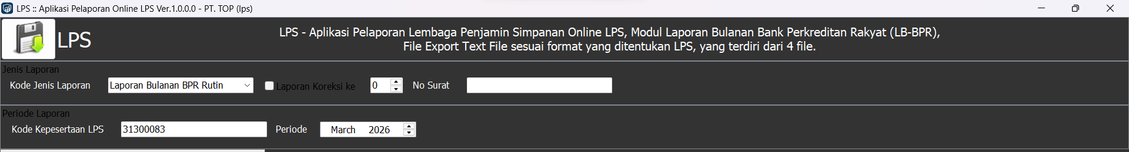

4.2 Pengisian Parameter Atas (Header)
Setelah periode dikunci, langkah selanjutnya adalah melengkapi data administrasi pengiriman berkas pada panel atas aplikasi. Isian parameter ini sangat krusial karena akan dibaca sebagai identitas pengirim oleh sistem pusat regulator:
- Nomor Surat: Input nomor surat resmi pengantar laporan dari bank yang valid ke dalam kolom teks yang disediakan.
- Nomor Koreksi: Masukkan angka indeks koreksi laporan. Isi dengan angka 0 jika laporan tersebut merupakan kiriman pertama (original). Jika laporan ini merupakan revisi atas data yang salah sebelumnya, masukkan nomor urut koreksi secara berjenjang (1, 2, dst.).
- Kode Kepesertaan LPS: Pastikan sandi kode unik identitas bank Anda sebagai peserta penjaminan telah terisi dengan benar. Parameter ini berfungsi sebagai pengenal utama (flagging) data saat file teks nantinya diunggah dan diproses oleh portal resmi regulator.

4.3 Mekanisme Sinkronisasi dan Pembersihan Data Massal
Aplikasi menyediakan fungsi utilitas cepat pada baris menu kontrol untuk mengosongkan, memperbarui, atau menarik data secara massal jika terjadi perombakan data di sistem internal bank:
- Fungsi Import All: Jika petugas pelapor ingin memasukkan seluruh data mentah hasil tarikan dari sistem utama perbankan (Core Banking) secara sekaligus, gunakan tombol [Import All]. Fitur ini akan membaca file sumber eksternal dan memetakan datanya langsung ke dalam grid masing-masing form secara otomatis.
- Fungsi Update Status: Setelah data terisi, klik tombol [Update Status]. Fungsi ini akan memicu mesin validasi internal aplikasi untuk memeriksa kecocokan sandi, kelengkapan kolom wajib, serta keselarasan hubungan antar-form pelaporan, sekaligus memperbarui status baris data pada grid menjadi siap ekspor.

BAB 5: OPERASIONAL DAN PENGISIAN FORM

5.1 Form 0001: Daftar Data Nasabah
Form ini digunakan untuk mengelola dan memetakan seluruh data profil nasabah penyimpan, baik perseorangan maupun badan usaha, sebagai fondasi utama pembentukan data Single Customer View (SCV) penjaminan.
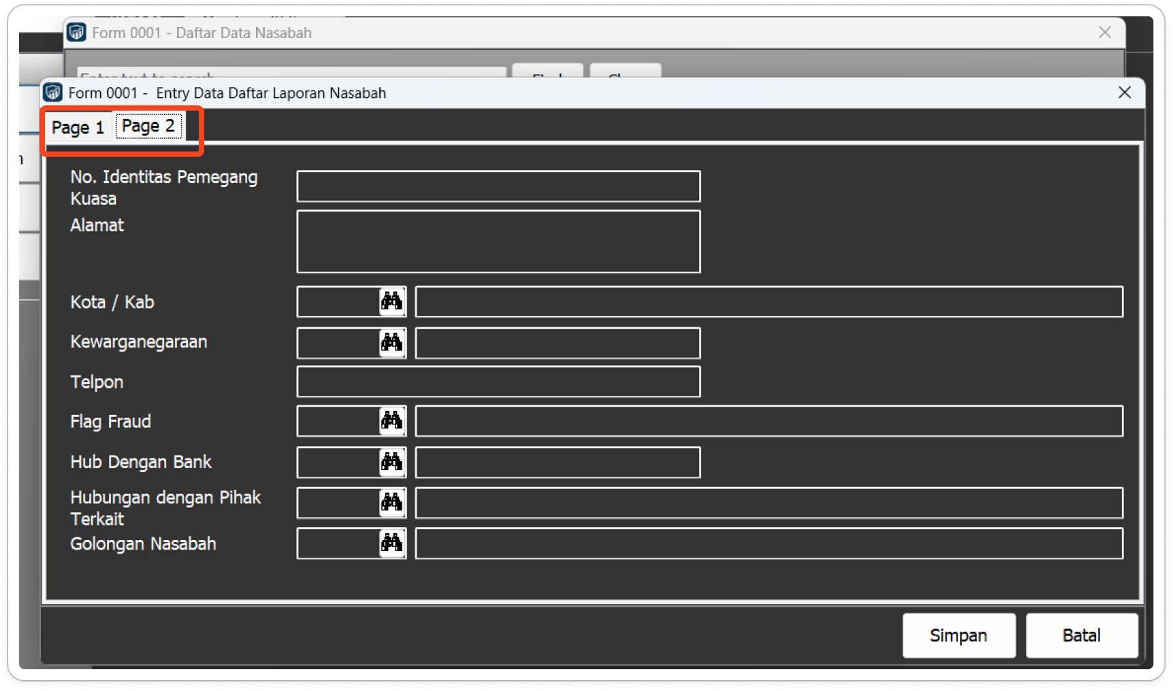

5.1.1 Penjelasan Fungsi Tab Elemen Data
Di dalam Form 0001 ini, pengisian dibagi menjadi dua segmen tabulasi utama untuk memisahkan data administratif dan data profil risiko regulasi:
- Tab Identitas / Tab 1 Tab ini berfokus pada perekaman identitas personal dan fisik nasabah. Komponen inti yang dimuat meliputi:
- Nomor CIF: Nomor pengenal tunggal nasabah (Customer Information File) yang menjadi acuan integrasi ke form simpanan.
- Nama Nasabah: Nama lengkap pemilik rekening yang diinput tanpa gelar, sesuai dengan yang tertera pada kartu identitas resmi.
- Tempat & Tanggal Lahir: Data validasi kelahiran nasabah perorangan.
- Alamat & Kode Pos: Informasi domisili fisik terkini nasabah untuk keperluan korespondensi resmi.
- Tab Karakteristik / Tab 2 Tab ini berfungsi untuk mengklasifikasikan status hukum dan hubungan kedekatan nasabah dengan bank berdasarkan aturan penjaminan LPS. Komponen inti yang dimuat meliputi:
- Nomor Identitas (NIK/Paspor/Akta): Nomor kartu identitas resmi (KTP untuk WNI, Paspor untuk WNA, atau Akta Pendirian untuk institusi)
- Jenis Nasabah: Penentuan status hukum subjek data, diisi dengan opsi Perorangan atau Non-Perorangan (Badan Usaha/Yayasan).
- Golongan Nasabah: Klasifikasi kategori pemilik dana (misalnya: Penduduk atau Bukan Penduduk).
- Status Hubungan dengan Bank: Penanda apakah nasabah memiliki hubungan afiliasi internal dengan bank (misalnya: Pengurus, Pemegang Saham) atau masyarakat umum (Pihak Tidak Terkait).

5.2 Form 0002: Daftar Data Simpanan Nasabah
Form ini digunakan untuk mencatat dan mengelola seluruh rincian rekening simpanan bersifat tunggal (individual account) yang dimiliki oleh nasabah, yang akan menjadi basis utama perhitungan nominal penjaminan.
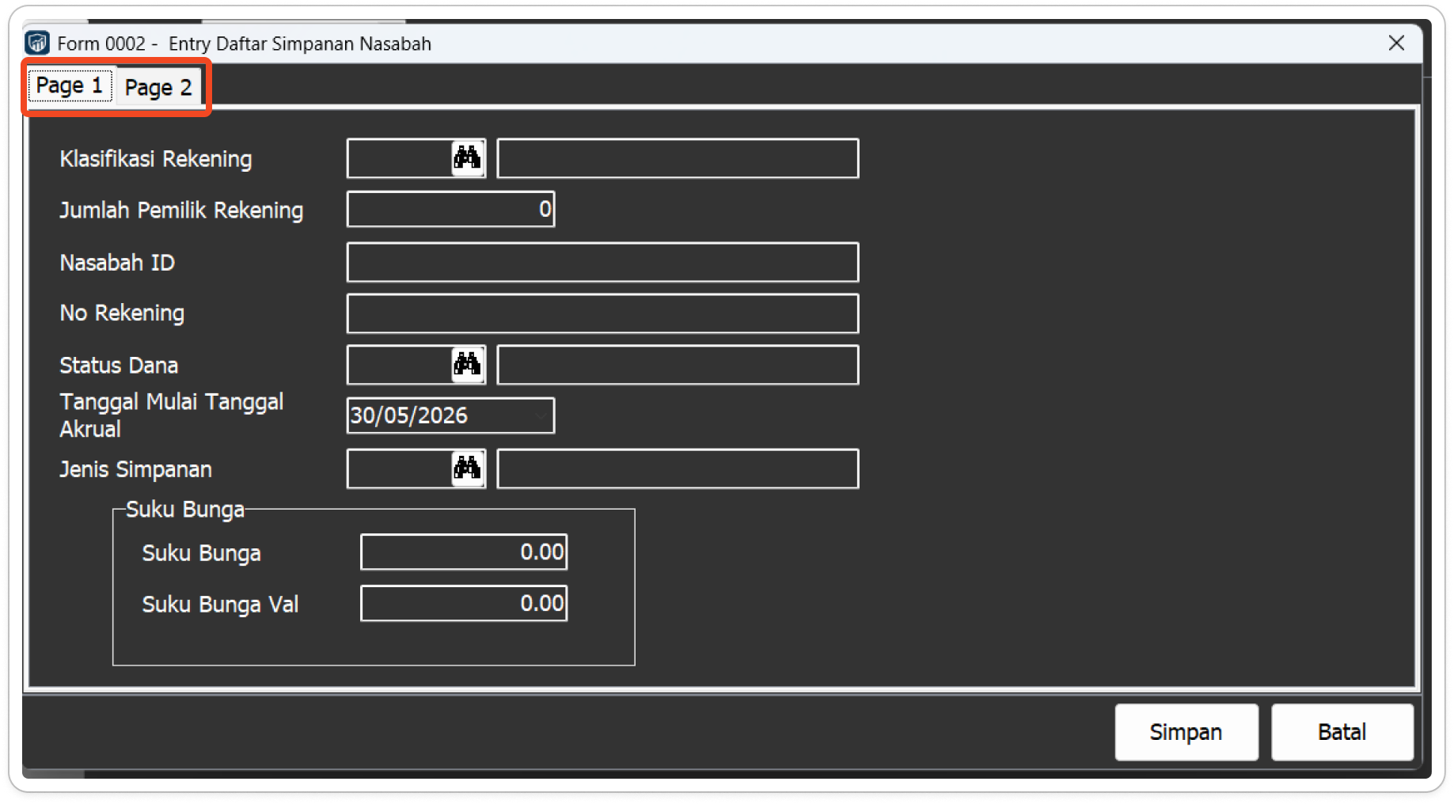

5.2.1 Penjelasan Fungsi Tab Elemen Data
Pengisian data pada Form 0002 ini dibagi menjadi dua segmen tabulasi utama untuk memisahkan spesifikasi produk simpanan dengan nilai finansial berjalan:
- Tab Detail Rekening/ Tab 1,
Tab ini berfungsi untuk merekam legalitas dan karakteristik instrumen produk simpanan yang dibuka oleh nasabah. Komponen inti yang dimuat meliputi:
- b: Kode unik identifikasi rekening simpanan milik nasabah.
- Nomor CIF: Kode pengenal nasabah yang harus terintegrasi dan cocok dengan data pada Form 0001.
- Jenis Simpanan: Penentuan kategori produk keuangan, seperti Tabungan, Deposito, atau Giro.
- Tanggal Buka & Tanggal Jatuh Tempo: Tanggal awal kepemilikan rekening serta tanggal kedaluwarsa kontrak penempatan dana (khusus untuk produk Deposito).
- Tab Saldo & Suku Bunga / Tab 2,
Tab ini berfokus pada pencatatan nilai nominal keuangan serta parameter persentase bunga berjalan untuk menguji kelayakan penjaminan. Komponen inti yang dimuat meliputi:
- Saldo Akhir Bulan: Nilai nominal saldo riil (hak nasabah) yang tercatat di sistem perbankan pada posisi akhir periode laporan.
- Tingkat Suku Bunga: Persentase suku bunga riil yang diberikan bank kepada nasabah, digunakan oleh mesin validasi untuk mendeteksi apakah bunga tersebut melebihi tingkat bunga penjaminan yang ditetapkan oleh regulator.

5.3 Form 0003: Kewajiban Nasabah
Form ini berfungsi untuk mencatat seluruh rincian fasilitas kredit atau pinjaman aktif nasabah di bank secara terpusat dalam satu lembar kerja grid. Data ini sangat krusial bagi otoritas untuk melakukan analisis saldo pengurang (set-off) antara hak simpanan dan kewajiban pinjaman jika proses klaim penjaminan diaktifkan.
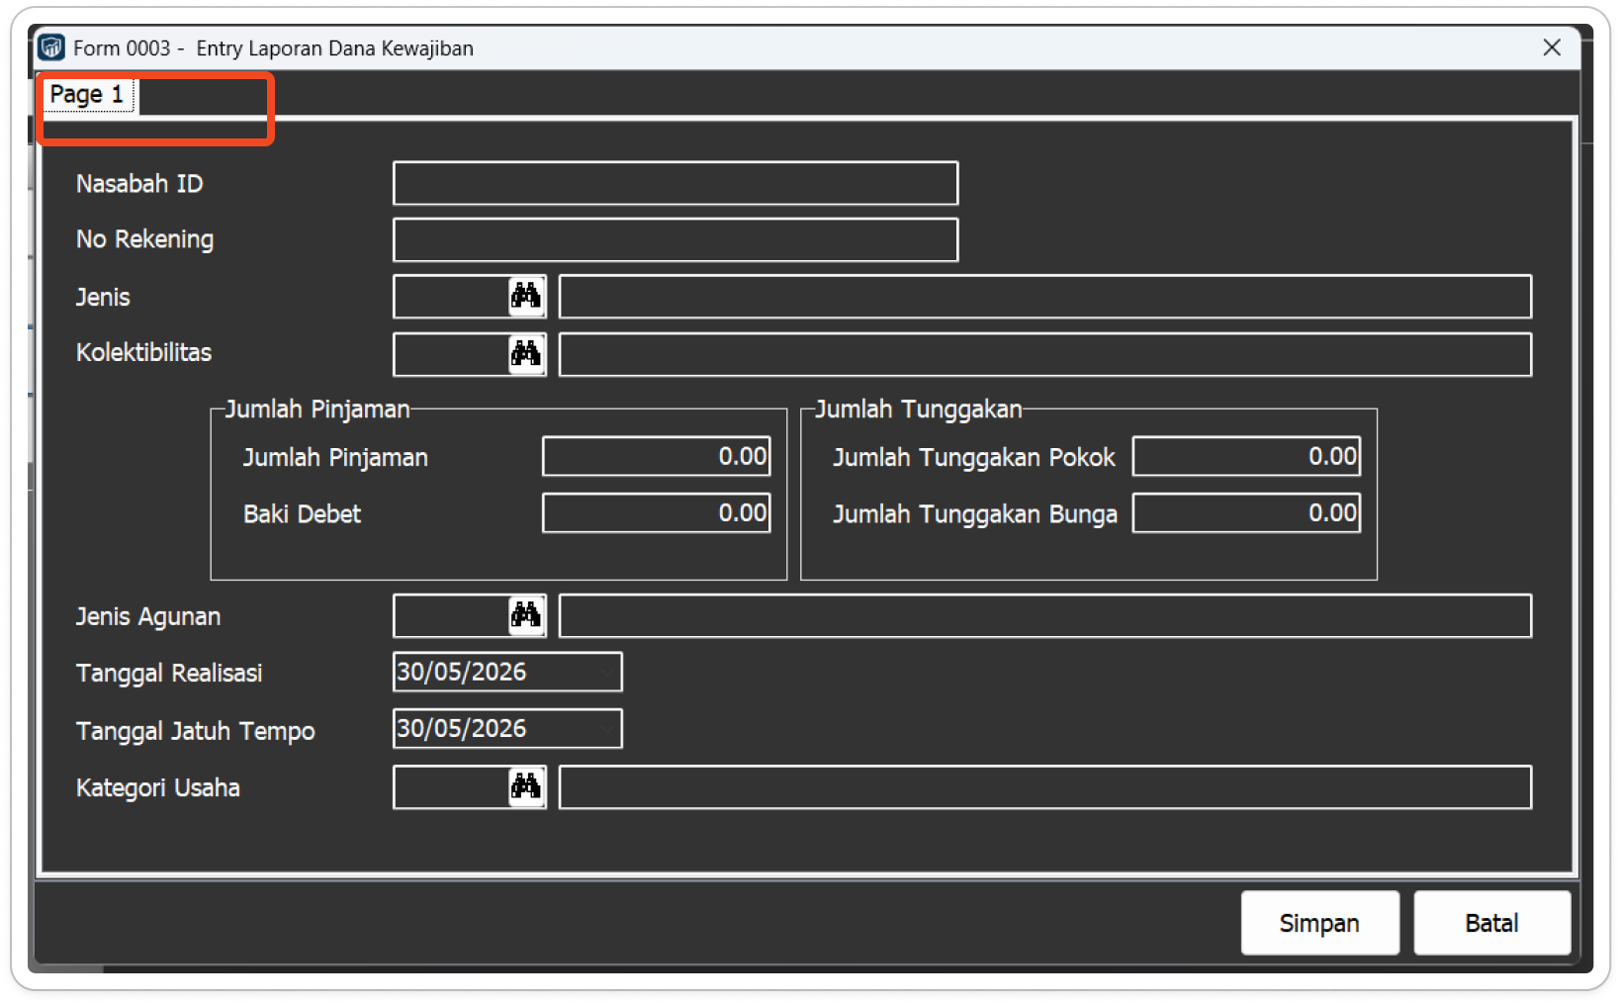

5.3.1 Penjelasan Fungsi Elemen Data Grid
Berbeda dengan form sebelumnya, pengisian Form 0003 dirancang ringkas dalam Satu Grid Tunggal yang langsung memuat data administratif kontrak sekaligus nilai finansial berjalan nasabah, meliputi:
- Nomor Rekening Kredit: Nomor identitas unik dari akun pinjaman/kredit milik nasabah.
- Nomor CIF: Kode pengenal nasabah yang mengikat posisi kewajiban ini langsung ke data profil utama di Form 0001.
- Jenis Fasilitas Kredit: Kategori pembiayaan yang diberikan (misalnya: Kredit Modal Kerja, Kredit Konsumsi, atau Kredit Investasi).
- Tanggal Mulai & Tanggal Jatuh Tempo: Tanggal efektif pencairan akad kredit serta tanggal batas akhir pelunasan pinjaman nasabah.
- Nominal Baki Debet: Nilai sisa pokok pinjaman riil berjalan yang masih menjadi kewajiban nasabah pada posisi akhir periode laporan.
- Tunggakan Pokok & Tunggakan Bunga: Nilai finansial dari kewajiban pokok maupun bunga yang sudah melewati jatuh tempo pembayaran namun belum dilunasi oleh debitur.

5.4 Form 0004: Data Simpanan Join (Rekening Gabungan)
Form ini khusus digunakan untuk mengelola dan mencatat data kepemilikan rekening gabungan (join account) yang dimiliki oleh dua nasabah atau lebih secara bersama-sama dalam satu tampilan grid terpadu.
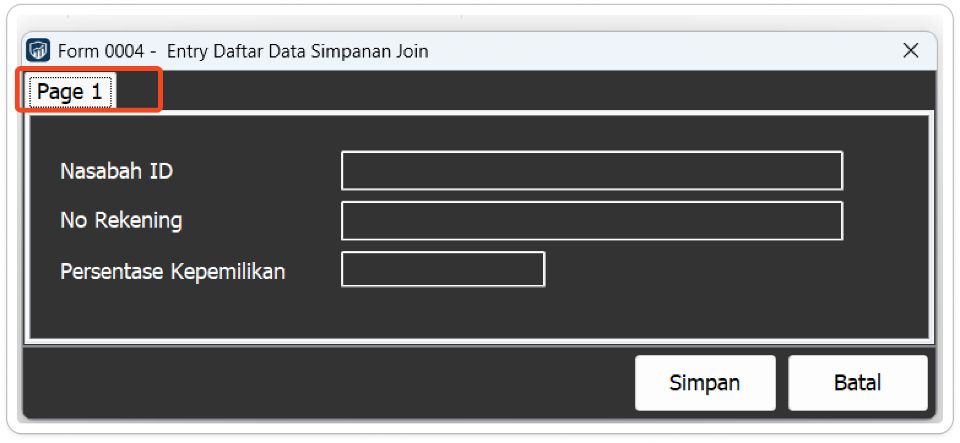

5.4.1 Penjelasan Fungsi Elemen Data Grid
Pengisian data pada Form 0004 diatur secara linier dalam satu struktur grid tunggal yang memuat kombinasi data administratif rekening serta porsi distribusi hak nasabah anggota gabungan, yang meliputi:
- Nomor Rekening: Nomor akun unik simpanan gabungan (join) yang tercatat di sistem perbankan.
- Nomor CIF Anggota: Kode pengenal unik (Customer Information File) dari masing-masing nasabah yang terikat sebagai anggota dalam rekening gabungan tersebut.
- Urutan Anggota: Indeks nomor urut kepemilikan anggota (misalnya: 1 untuk anggota pertama, 2 untuk anggota kedua, dst.) guna membedakan urutan prioritas pencatatan data.
- Persentase Share (Porsi Kepemilikan): Angka persentase pembagian hak atas saldo rekening gabungan untuk masing-masing anggota (jika dibagi rata dua orang, diisi masing-masing 50). Parameter ini krusial sebagai dasar perhitungan distribusi nominal jaminan jikalau klaim penjaminan dicairkan.
- Saldo Akhir Bulan: Nilai total nominal saldo riil yang mengendap pada rekening gabungan tersebut pada posisi akhir bulan laporan sebelum dipecah berdasarkan persentase share.

BAB 6: VALIDASI DAN EKSPOR LAPORAN
Setelah seluruh data pada modul pelaporan LPSBPR (Form 0001, Form 0002, Form 0003, dan Form 0004) selesai diinput atau di-import, langkah berikutnya adalah melakukan validasi internal dan mengekspor data tersebut menjadi format file yang sesuai dengan standar Lembaga Penjamin Simpanan (LPS).

6.1 Proses Update Status & Validasi
Sebelum melakukan ekspor, Anda wajib memastikan bahwa data yang diinput sudah lengkap dan tidak ada parameter wajib (mandatory fields) yang terlewat pada grid data.
- Klik tombol Update Status pada Toolbar Utama di bagian bawah aplikasi.
- Sistem akan menyisir seluruh data pada form (0001, 0002, 0003, dan 0004) secara otomatis sesuai dengan Periode dan Jenis Laporan yang aktif.
- Perhatikan indikator pada area grid. Jika terdapat data yang tidak selaras atau belum valid (misalnya: nomor CIF tidak cocok atau porsi share join tidak genap 100%), aplikasi akan memberikan peringatan error. Pastikan status seluruh baris data sudah berubah hijau dan siap untuk diekspor.
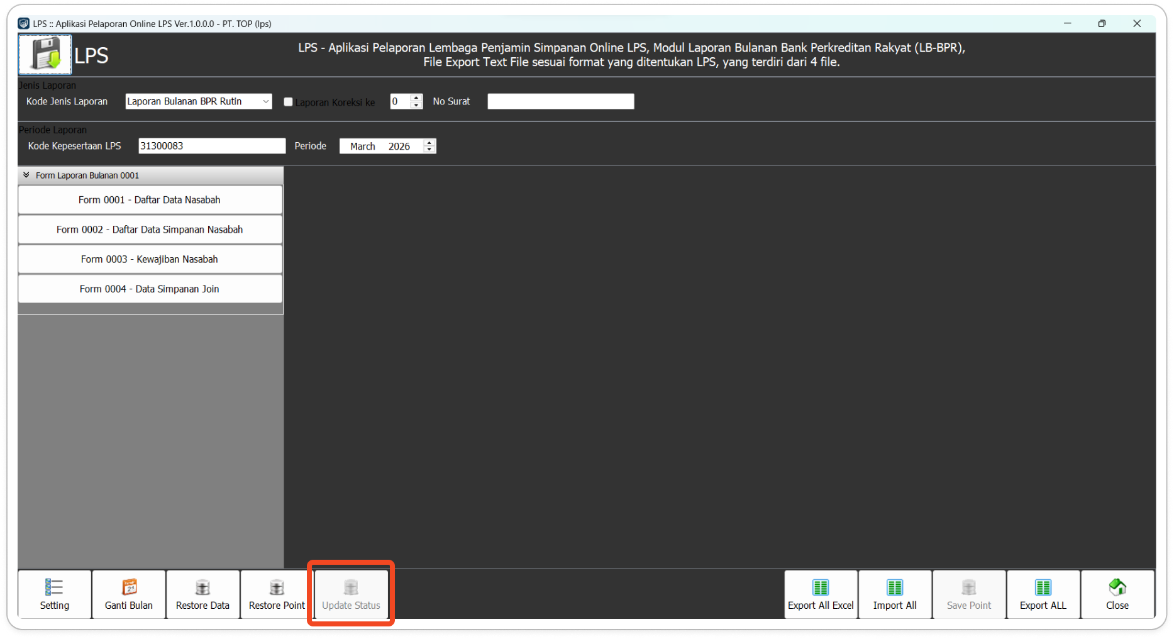

6.2 Melakukan Ekspor Ke Format Teks (.txt)
Proses ini adalah tahap akhir di mana aplikasi akan mengonversi database lokal menjadi file kirim berstandar LPS menggunakan sistem pemisah pembatas data vertical bar (|). Langkah-langkah Ekspor:
- Klik tombol Export ALL.
- Jendela konfirmasi enkripsi dan pembuatan berkas akan muncul. Klik Yes untuk melanjutkan.
- Aplikasi akan memproses kompilasi data dan menghasilkan file teks dengan penamaan format otomais sesuai regulasi standar kode kepesertaan dan periode laporan yang aktif.
- Tunggu hingga bilah kemajuan selesai dan muncul notifikasi pop-up "Export Data Berhasil".
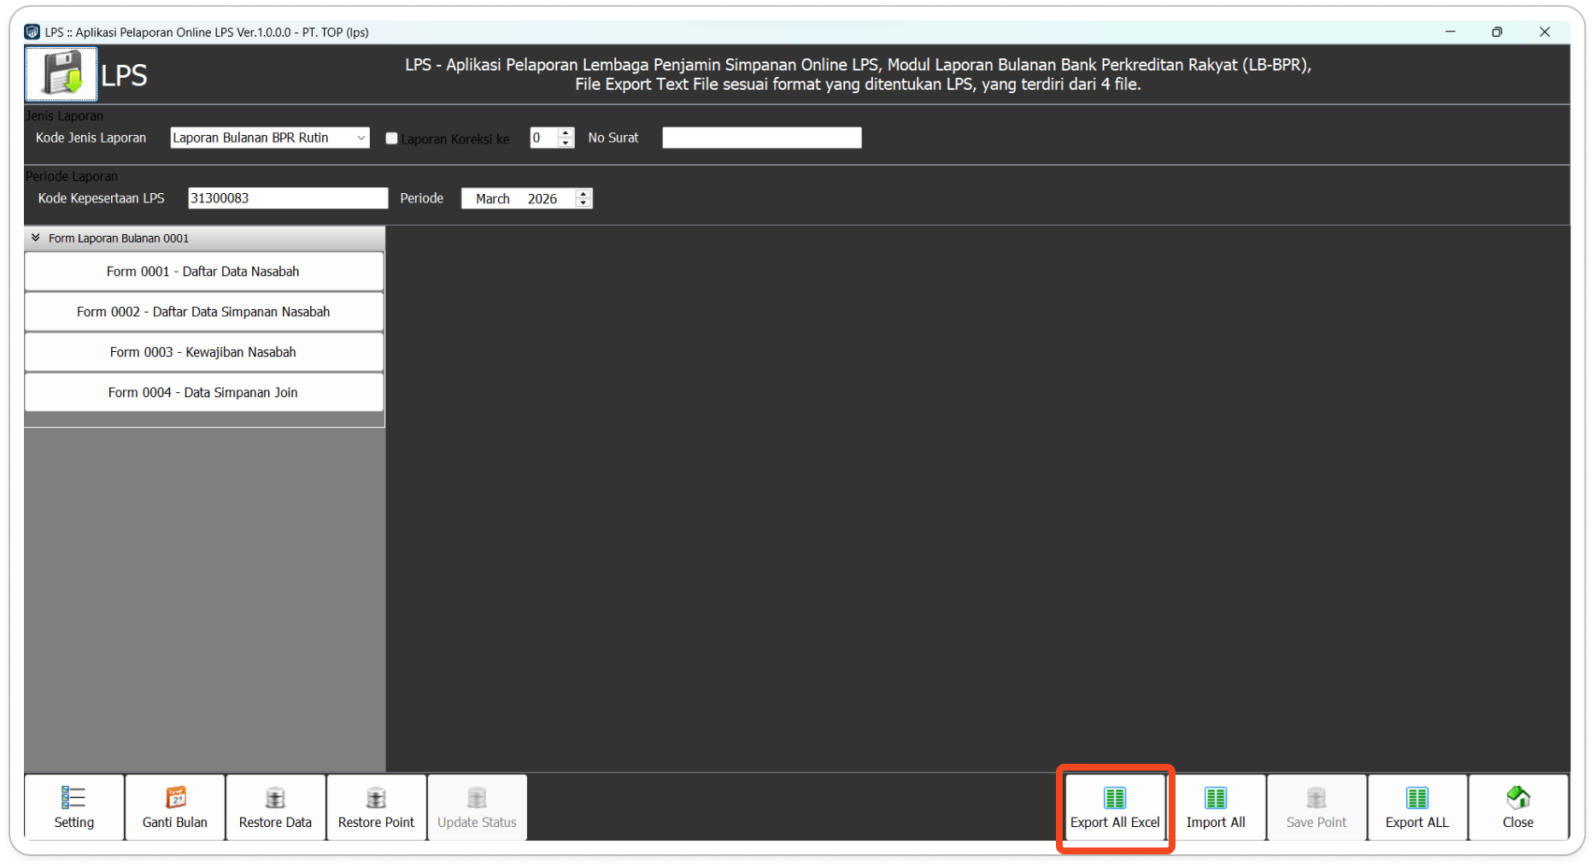

6.3 Lokasi Penyimpanan File Hasil Ekspor
Secara default, file teks (.txt) hasil kompilasi akhir akan disimpan secara terpusat di dalam folder instalasi sistem aplikasi, tepatnya pada direktori: ...\LPSBPR\EXPORT\ (atau direktori khusus yang telah Anda tentukan pada pengaturan awal).

Pastikan Anda mengambil berkas dari folder tersebut untuk kemudian diunggah (upload) ke portal resmi sistem penjaminan. Jangan pernah mengubah nama file (rename) hasil ekspor tersebut agar struktur berkas tidak rusak dan tidak ditolak oleh sistem validasi pusat milik otoritas.

6.4 Fitur Export ke Excel (Opsional)
Jika Anda memerlukan data rekapitulasi mentah untuk keperluan pemeriksaan internal, rekonsiliasi saldo akuntansi, atau sebagai arsip cetak fisik nota kepatuhan, gunakan tombol Export All Excel.
Fitur ini akan menghasilkan file berformat .xlsx yang berisi salinan data utuh dari seluruh isian yang tampil di grid lembar kerja.
Penting: File Excel hasil ekspor ini hanya ditujukan untuk kebutuhan dokumentasi internal bank dan bukan merupakan file yang valid untuk dikirimkan ke pihak otoritas.

BAB 7: FITUR UTILITAS DAN PEMELIHARAAN
Aplikasi LPSSBPR dilengkapi dengan berbagai fitur utilitas pada Toolbar Utama untuk memudahkan pengelolaan database serta konfigurasi teknis aplikasi.

7.1 Fitur Pemeliharaan Data (Backup & Restore)
Pencadangan data secara berkala sangat disarankan untuk mencegah kehilangan data akibat kendala teknis pada perangkat komputer.

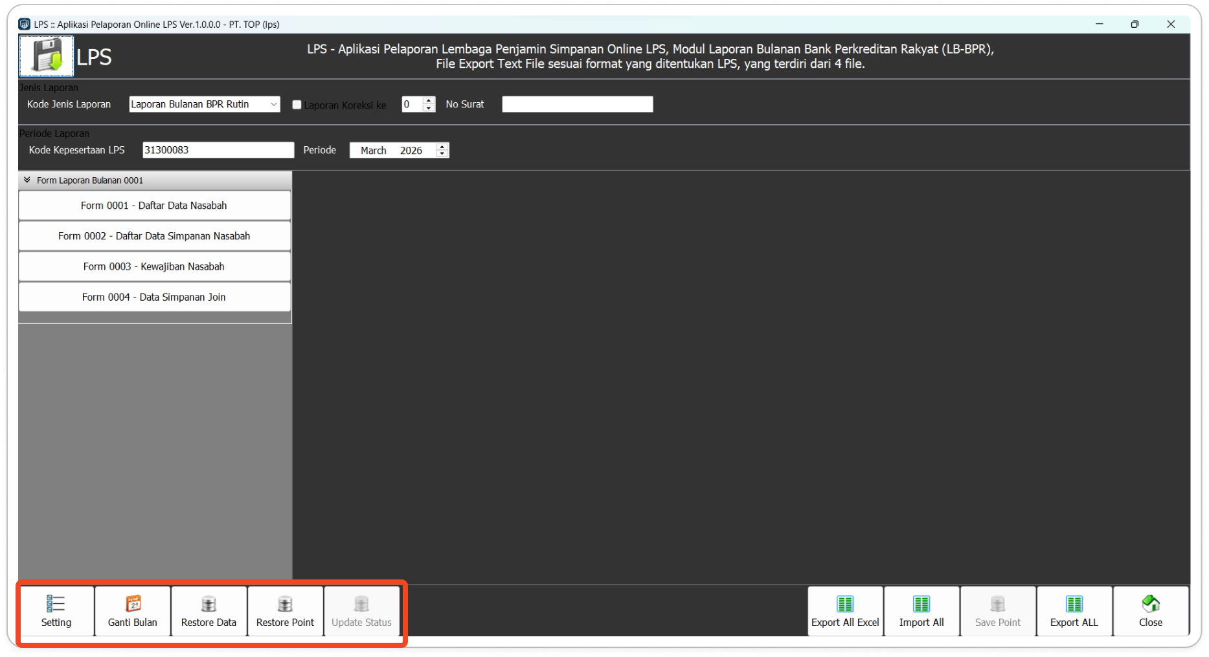
- Restore Point: Digunakan untuk menentukan titik cadangan database yang telah disimpan oleh sistem berdasarkan riwayat waktu tertentu.
- Restore Data: Digunakan untuk memulihkan database ke kondisi yang dipilih melalui Restore Point. Gunakan fitur ini hanya jika terjadi kesalahan input yang fatal atau kerusakan database.

7.2 Fitur Ganti Tanggal & Update Status
1. Ganti Tanggal: Digunakan untuk menyesuaikan tanggal aktif laporan yang sedang dikerjakan.
2. Update Status: Menjalankan proses pengecekan akhir untuk memastikan seluruh data yang diinput sudah lengkap dan siap untuk diproses ke tahap ekspor.

7.3 Menu Setting (Pengaturan)
Menu ini diakses dengan mengklik tombol Setting pada bagian kiri Toolbar. Saat diklik, akan muncul menu pilihan tambahan (pop-up).



- Manual Book: Pilih menu ini untuk membuka dokumen panduan penggunaan aplikasi (PDF) secara langsung dari dalam sistem.
- Setting Max. Record Per File: Digunakan untuk mengatur batasan jumlah baris data dalam satu file teks (.txt). Secara standar, pengaturan ini sudah disesuaikan dengan kapasitas maksimal yang dapat diterima oleh portal APOLO OJK.

7.4 Keamanan Aplikasi
1. Auto-Save: Sistem secara otomatis menyimpan setiap perubahan yang Anda lakukan pada lembar kerja saat Anda menekan tombol Simpan.
2. Penutupan Aplikasi: Gunakan tombol Close untuk keluar dari aplikasi guna memastikan seluruh sesi database tertutup dengan sempurna dan mencegah file corrupt

